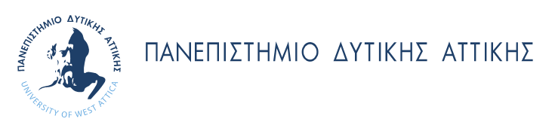
ΕΙΔΙΚΟΣ ΛΟΓΑΡΙΑΣΜΟΣ ΚΟΝΔΥΛΙΩΝ ΕΡΕΥΝΑΣ
ΜΟΝΑΔΑ ΟΙΚΟΝΟΜΙΚΗΣ ΚΑΙ ΔΙΟΙΚΗΤΙΚΗΣ ΥΠΟΣΤΗΡΙΞΗΣ
ΤΜΗΜΑ ΑΝΘΡΩΠΙΝΟΥ ΔΥΝΑΜΙΚΟΥ

Πανεπιστημιούπολη Άλσους Αιγάλεω

Ταχ. Δ-νση: Αγ. Σπυρίδωνος, 122 43, Αιγάλεω

Τηλέφωνο: 210 5387256

Πληροφορίες: Βιργινία Παπαδούλη

E-mail: elke-hr@uniwa.gr

Σας ενημερώνουμε ότι οι αιτήσεις που υπέβαλαν οι Υποψήφιοι στην υπ. αριθμ. 36063/01.08.2025 Πρόσκληση ‘Γραφείο Διασύνδεσης & Επιχειρηματικότητα Πανεπιστημίου Δυτικής Αττικής – Υπηρεσίες υποστήριξης Φοιτητών του Πανεπιστημίου Δυτικής Αττικής στην ένταξή τους στην αγορά εργασίας’ και πρωτοκολλήθηκαν από το Τμήμα Πρωτοκόλλου και Διεκπεραίωσης Αρχείου του ΠαΔΑ, κατά τη διαβίβασή τους στον Ειδικό Λογαριασμό Κονδυλίων Έρευνας έλαβαν εκ νέου αρ.πρωτ. από το Τμήμα Διοικητικής Υποστήριξης.
Η αντιστοίχιση των αριθμών πρωτοκόλλων γίνεται προκειμένου διευκολυνθούν οι Υποψήφιοι κατά τη διαδικασία αναζήτησης της αίτησής τους στους προσωρινούς πίνακες κατάταξης.

ΑΡΙΘΜΟΣ ΠΡΩΤΟΚΟΛΛΟΥ ΠΑΔΑ | ΑΡΙΘΜΟΣ ΠΡΩΤΟΚΟΛΛΟΥ ΕΛΚΕ ΠΑΔΑ
74176/12-08-2025 | 37375/25-08-2025
74177/12-08-2025 | 37374/25-08-2025
74196/13-08-2025 | 37372/25-08-2025
74198/13-08-2025 | 37364/25-08-2025
74199/13-08-2025 | 37357/25-08-2025
74202/13-08-2025 | 37353/25-08-2025
74166/11-08-2025 | 37352/25-08-2025
74169/11-08-2025 | 37349/25-08-2025
74214/14-08-2025 | 37341/25-08-2025
74197/13-08-2025 | 37337/25-08-2025
74197/13-08-2025 | 37310/25-08-2025
74201/13-08-2025 | 37308/25-08-2025
74179/12-08-2025 | 37305/25-08-2025
74195/13-08-2025 | 37304/25-08-2025
74171/11-08-2025 | 37302/25-08-2025

Εκ μέρους της Υπηρεσίας

